## Mô tả nội dung đề tài

* Đề tài : Ai là triệu phú
* Hệ thống này cần quản lý các câu hỏi cho mỗi lần thi.
* Cho phép admin thêm, xóa, cập nhật câu hỏi.
* Mỗi câu hỏi bao gồm các thông tin: nội dung câu hỏi, 4 phương án lựa chọn cho câu hỏi (chỉ có một phương án đúng), mức độ câu hỏi (dễ, trung bình, khó), và lĩnh vực câu hỏi.
* Người chơi muốn tham gia phải đăng ký thông tin và đăng nhập vào hệ thống, thông tin người chơi bao gồm họ tên, giới tính, năm sinh, quê quán.
* Một lượt chơi bao gồm 15 câu hỏi trong đó hệ thống phải chọn ngẫu nhiên 5 câu hỏi dễ, 5 câu hỏi trung bình và 5 câu hỏi khó cho mỗi lượt chơi.
* Mỗi thời điểm trả lời một câu hỏi, nếu người chơi trả lời đúng qua câu hỏi tiếp theo, ngược lại trả lời sai bất kỳ câu hỏi nào thì dừng lượt chơi.
* Quy tắc mức tiền thưởng: dựa theo mức tiền thưởng của chương trình truyền hình “Ai là triệu phú”.
* Trong quá trình chơi người dùng có thể dùng hai quyền trợ giúp là 50/50 (bỏ đi hai phương án sai) và hiển thị một gợi ý trả lời câu hỏi.
* Các câu hỏi chọn ra là các câu hỏi người chơi hiện tại chưa được hỏi qua.

## Các chức năng đã làm

* Quản lý câu hỏi:
* Thêm câu hỏi: ở giao diện thêm câu hỏi, admin tiến hành nhập câu hỏi, các phương án trả lời, đán án đúng, mức độ và lĩnh vực của câu hỏi. Nếu nhấn “Lưu” thì 1 câu hỏi mới sẽ được lưu vào csdl, nếu nhấn “Trở về” sẽ về lại trang trước đó.
* Sửa/Xóa câu hỏi: ở giao diện sửa/xóa câu hỏi, admin tiến hành sửa câu hỏi, các phương án trả lời, đán án đúng, mức độ và lĩnh vực của câu hỏi. Nếu nhấn “Lưu” thì 1 câu hỏi hiện đang sửa sẽ được update vào csdl, nếu nhấn “Xóa” câu hỏi hiện tại sẽ bị đánh dấu là delete và có thể được phục hồi (nếu muốn), nếu nhấn “Trở về” sẽ về lại trang trước đó.
* Đăng nhập: người dùng phải đăng nhập thì mới có thể chơi được game, nội dung đăng nhập gồm *username* và *mật khẩu*. Nếu chưa có tài khoản, nhấn vào nút “Đăng ký” để đến trang đăng ký tài khoản.
* Đăng ký: người dùng tiến hành nhập username, mật khẩu, họ tên, giới tính, năm sinh, quê quán. Nếu nhấn “Đăng ký” thì 1 hàng dữ liệu mới sẽ được lưu vào csdl.
* Chơi game:
* 5 câu đầu có mức độ *dễ*, 5 câu tiếp theo có mức độ *trung bình*, 5 câu cuối có mức độ *khó.*
* Mỗi phương án là 1 button, khi người dùng nhấn vào sẽ hiện một thông báo hỏi người chơi có chắc chắn chọn đáp án này không, người chơi chọn Cancel thì được chọn lại câu hỏi, còn chọn Yes thì sẽ kiểm tra đáp án của câu hỏi nếu đúng sẽ hiện thông báo hỏi người chơi muốn chơi tiếp hay dừng lại, nếu chơi tiếp thì qua câu hỏi tiếp theo, còn dừng lại thì sẽ thoát khỏi trò chơi và trở về trang chính, nếu đáp án người chơi chọn là sai dừng cuộc chơi.
* Có 2 trợ giúp là *50:50* và *gợi ý câu trả lời*. Nếu nhấn vào *50:50* thi sẽ bỏ đi 2 phương án sai, còn lại 1 phương án đúng và 1 phương án sai. Nếu nhấn vào *gợi ý câu trả lời* thì sẽ hiện lên 1 chart có 4 cột, cột cao nhất là phương án đúng
* Nếu trả lời đúng thì đi tiếp cho đến cấu cuối, sai sẽ dừng lại.

## Lược đồ cơ sở dữ liệu quan hệ

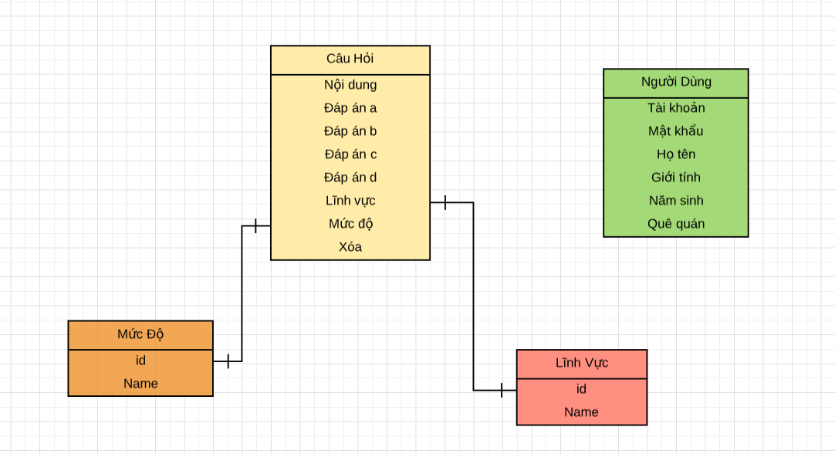

## Sơ đồ lớp tổ chức hệ thống

